RESOLUCIÓN DE LA
CORTE INTERAMERICANA DE DERECHOS HUMANOS

DE 25 DE MAYO DE 2017

CASO MASACRES DE RÍO NEGRO VS. GUATEMALA

SUPERVISIÓN DE CUMPLIMIENTO DE SENTENCIA

VISTO:

- La Sentencia de Excepción Preliminar, Fondo, Reparaciones y Costas emitida el 4 de septiembre de 2012 (en adelante “la Sentencia”) por la Corte Interamericana de Derechos Humanos (en adelante “la Corte Interamericana”, “la Corte” o “el Tribunal”). En dicho fallo, la Corte, tomando en cuenta el reconocimiento de responsabilidad parcial efectuado por la República de Guatemala (en adelante “el Estado” o “Guatemala”), declaró a éste responsable internacionalmente por la desaparición forzada de Ramona Lajuj, Manuel Chen Sánchez, Aurelia Alvarado Ivoy, Cornelio Osorio Lajúj, Demetria Osorio Tahuico, Fermin Tum Chén, Francisco Chen Osorio, Francísco Sánchez Sic, Héctor López Osorio, Jerónimo Osorio Chen, Luciano Osorio Chen, Pablo Osorio Tahuico, Pedro Chén Rojas, Pedro López Osorio, Pedro Osorio Chén, Sebastiana Osorio Tahuico y Soterio Pérez Tum. Dichas desapariciones ocurrieron en el marco de cinco masacres perpetradas entre los años 1980 y 1982, durante el conflicto armado, en contra de los miembros de la comunidad de Río Negro, respecto de lo cual se encontró al Estado responsable por la falta de investigación de tales hechos. Asimismo, la Corte determinó que el Estado era responsable por las consecuencias de las violaciones sexuales sufridas por la señora María Eustaquia Uscap Ivoy por parte de militares y patrulleros. Por otro lado, también se declaró a Guatemala responsable por la sustracción de niños y niñas de la comunidad de Río Negro durante la masacre de Pacoxom y por obligarlos a trabajar en casas de patrulleros de las autodefensas civiles, provocando un impacto agravado en la integridad psíquica de esas personas. Además, la Corte encontró a Guatemala responsable por el deterioro en la calidad de vida de los miembros de la comunidad de Río Negro, provocado por el desplazamiento de los miembros de la comunidad y su reasentamiento en la Colonia Pacux en condiciones precarias, lo cual ha generado la destrucción de su estructura social, la desintegración familiar y la pérdida de sus prácticas culturales y tradicionales. Finalmente, la Corte encontró a Guatemala responsable por el sufrimiento y dolor que padecen las víctimas sobrevivientes de las masacres de Río Negro, ya que estos son resultado de la impunidad en que se encuentran los hechos, “enmarca[dos] dentro de una política de Estado de ‘tierra arrasada’ dirigida hacia la destrucción total de dicha comunidad”. La Corte estableció que su Sentencia constituye por sí misma una forma de reparación y, además, ordenó al Estado determinadas medidas de reparación (infra Considerando 1).

- Los informes presentados por el Estado el 19 de octubre y el 12 de diciembre de 2016.

- Los escritos de observaciones a los informes estatales presentados por los representantes de las víctimas (en adelante “los representantes”) el 18 de noviembre, y 12 y 20 de diciembre de 2016.

- Los escritos de observaciones a los informes estatales presentados por la Comisión Interamericana de Derechos Humanos (en adelante “la Comisión Interamericana” o “la Comisión”) el 28 de octubre de 2016 y el 26 de enero de 2017.

- La visita de una delegación de la Corte Interamericana de Derechos Humanos a la Colonia Pacux (infra Considerandos 4 a 9), realizada en Guatemala el 27 de marzo de 2017.

- El video de la visita efectuada el 27 de marzo de 2017, aportado por el Estado mediante escrito de 12 de mayo de 2017.

CONSIDERANDO QUE:

- En el ejercicio de su función jurisdiccional de supervisar el cumplimiento de sus decisiones, la Corte ha venido supervisando la ejecución de la Sentencia emitida en el presente caso en septiembre de 2012 (supra Visto 1). En la Sentencia, la Corte ordenó al Estado las siguientes medidas de reparación: a) investigar de forma seria y efectiva “las violaciones de derechos humanos perpetradas durante y con posterioridad a las cinco masacres objeto del presente caso”, con el propósito de juzgar y, eventualmente, sancionar a los presuntos responsables; b) realizar una búsqueda efectiva del paradero de las víctimas desaparecidas forzadamente; c) publicar en idiomas español y maya achí, por una sola vez, en el Diario Oficial y en otro diario de circulación nacional, el resumen oficial de la Sentencia, y también, publicar íntegramente la Sentencia, en ambos idiomas, durante al menos un año, en un sitio web oficial del Estado (infra Considerando 37); d) realizar un acto público de reconocimiento de responsabilidad internacional por los hechos del presente caso; e) realizar las obras de infraestructura e implementación de servicios básicos a favor de los miembros de la comunidad de Río Negro que residen en la colonia Pacux (infra Considerandos 10 a 36); f) diseñar e implementar un proyecto para el rescate de la cultura maya Achí; g) brindar tratamiento médico y psicológico a las víctimas del presente caso; h) pagar indemnizaciones por concepto de daño material e inmaterial y el reintegro de costas y gastos; y i) establecer un mecanismo adecuado para que otros miembros de la comunidad de Río Negro puedan ser considerados víctimas de alguna violación de derechos humanos declarada en [el] Fallo y reciban reparaciones individuales y colectivas como las ordenadas en Sentencia.

- De conformidad con lo establecido en el artículo 68.1 de la Convención Americana, “[l]os Estados Partes en la Convención se comprometen a cumplir la decisión de la Corte en todo caso en que sean partes”. Esta obligación incluye el deber del Estado de informar a la Corte sobre las medidas adoptadas para cumplir cada uno de los puntos ordenados por ésta, lo cual es fundamental para evaluar el estado de cumplimiento de la Sentencia en su conjunto. Los Estados Parte en la Convención deben garantizar el cumplimiento de las disposiciones convencionales y sus efectos propios (effet utile) en el plano de sus respectivos derechos internos. Estas obligaciones deben ser interpretadas y aplicadas de manera que la garantía protegida sea verdaderamente práctica y eficaz, teniendo presente la naturaleza especial de los tratados de derechos humanos.

- La Corte valorará la información proporcionada por las partes y la Comisión IDH, al igual que la información recabada de forma directa a través de la visita que se celebró a la Colonia Pacux el 27 de marzo de 2017 (supra Visto 5 e infra Considerando 4), respecto de un punto resolutivo de la Sentencia que incluye seis medidas de reparación de carácter colectivo (infra Considerando 10). Igualmente, en la presente resolución se valorará el cumplimiento de la medida correspondiente a las publicaciones de la Sentencia y su resumen (infra Considerando 37). En una posterior resolución el Tribunal se pronunciará sobre las demás reparaciones pendientes de cumplimiento. La información recabada de forma oral en la escuela de la Colonia Pacux durante la visita de 27 de marzo relativa al “rescate” de la cultura maya achí será valorada en otra resolución cuando se supervise la medida relativa al diseño e implementación de un programa en esa materia. La presente Resolución se estructura en el siguiente orden:

A. Visita a la Colonia Pacux de 27 de marzo de 2017 3
B. Realizar las obras de infraestructura y servicios básicos a favor de los miembros de la comunidad de Río Negro que residen en la Colonia Pacux 5
B.1 Medida ordenada por la Corte 5
B.2 Consideraciones de la Corte y supervisión realizada mediante visita 6
C. Publicación y difusión de la Sentencia y su resumen oficial 13
C.1 Medida ordenada por la Corte 13
C.2 Consideraciones de la Corte 13

Visita a la Colonia Pacux de 27 de marzo de 2017

- Mediante nota de Secretaría de 1 de marzo de 2017 se comunicó a las partes la decisión de la Corte de “comisionar a dos de sus miembros y a funcionarios de la Secretaría del Tribunal para que, con el consentimiento del Estado, se realice en Guatemala una visita al territorio de la Colonia Pacux, Municipio de Rabinal, Departamento de Baja Verapaz”, cuyo objeto consistía en “recibir información directa y verificar la ejecución respecto de la medida de reparación relativa a ‘realizar las obras de infraestructura y servicios básicos a favor de los miembros de la comunidad de Río Negro que residen en la Colonia Pacux’”, las cuales son objeto de la presente resolución.

- El 27 de marzo de 2017, por la mañana, tuvo lugar la referida visita. La delegación de la Corte Interamericana estuvo conformada por el Presidente del Tribunal, Juez Roberto F. Caldas, el Juez Humberto Antonio Sierra Porto, el Secretario y el Director Jurídico de la Corte, así como tres abogados de la Secretaría. En dicha visita participó una delegación de las víctimas y sus representantes. En representación del Estado participó una delegación compuesta, entre otros, por: el Presidente de la Comisión Presidencial Coordinadora de la Política del Ejecutivo en Materia de Derechos Humanos (COPREDEH) y funcionarios de la misma; el Viceministro de Educación Bilingüe e Intercultural del Ministerio de Educación; el Viceministro Técnico del Ministerio de Salud; el Director General del Sistema Integral de Atención de Salud; el Gobernador Departamental de Baja Verapaz; el Alcalde de la Municipalidad de Rabinal; funcionarios de la Academia de Lenguas Mayas; la Directora General de Desarrollo Cultural y Fortalecimiento de las Culturas del Ministerio de Cultura y Deportes; el Director de Apoyo a la Producción Comunitaria de Alimentos del Ministerio de Agricultura, Ganadería y Alimentación, y ela Representante de Fomento Municipal del Instituto de Fomento Municipal. Igualmente, participó un asesor legal de la Secretaría de la Comisión Interamericana.

- En consulta con los representantes de las víctimas y el Estado se acordó la agenda de la visita. Se dio inicio a la visita en el “Monumento a las víctimas de la masacre de Río Negro”, lugar en el cual se encontraban reunidas las víctimas. Se escuchó a varias víctimas y el Presidente del Tribunal pudo expresar unas palabras introductorias. Ello consta en las fotografías 1 y 2 en Anexo a esta Resolución. Posteriormente, la delegación se trasladó al centro de salud, el cual se encontraba cerrado, y luego se realizó un recorrido por las calles de la colonia, el centro educativo de primaria y secundaria, y las casas de los residentes en la Colonia Pacux, entre ellas se visitó a Teodora Chen y Juan Chen, sobrevivientes de la Masacre de Río Negro, tal como se puede observar de las fotografías 3 y 4.

- Durante la referida visita, varios documentos fueron entregados a la delegación de la Corte, los cuales fueron transmitidos a las partes y la Comisión. Igualmente, la grabación en video del desarrollo de la visita, proporcionada por el Estado (supra Visto 6), fue incorporada al expediente y transmitida a los representantes de las víctimas y a la Comisión.

- La información recibida durante la visita será valorada en consideración de las circunstancias particulares en la que fue proporcionada. Las constataciones directas realizadas por la delegación de la Corte durante la referida visita serán valoradas de conformidad con lo dispuesto en el artículo 69 del Reglamento de la Corte. Se trata de información de particular relevancia para esta supervisión, que permite comprender de forma más clara el grado de cumplimiento de las medidas de reparación supervisadas, que tienen un componente colectivo, así como los obstáculos existentes para su cumplimiento.

- Resulta de vital importancia que el Estado de Guatemala haya colaborado para que una delegación del Tribunal pudiera efectuar esta diligencia de supervisión en territorio de dicho Estado, colaboración que brindó inclusive en el marco del período de sesiones celebrado por este Tribunal en Guatemala. La Corte destaca la necesidad de que, en casos como el presente, respecto de la supervisión de reparaciones que lo ameriten, los Estados asuman este tipo de actitud, dirigida a que las diligencias se efectúen de forma directa en su territorio, con la mayor participación posible de funcionarios responsables de ejecutar las reparaciones y la mejor disponibilidad para asumir compromisos dirigidos al pronto cumplimiento de las mismas. Este tipo de visita además permitió la comunicación directa e inmediata entre las víctimas y altos funcionarios estatales, de manera que en el mismo momento estos últimos pudieran comprometerse a adoptar acciones concretas dirigidas a avanzar en el cumplimiento de las medidas y que las víctimas pudieran ser escuchadas sobre los avances y falencias que identifican.

Realizar obras de infraestructura e implementación de servicios básicos a favor de los miembros de la comunidad de Río Negro que residen en la Colonia Pacux

B.1 Medida ordenada por la Corte

- En el punto resolutivo sexto y en el párrafo 284 de la Sentencia, la Corte dispuso varias reparaciones e indicó que “en vista de las condiciones precarias en las que se encuentran las víctimas del presente caso que fueron desplazadas y posteriormente reasentadas por el Estado en la colonia de Pacux, la Corte dispone que Guatemala deberá implementar en dicho lugar, previa consulta con las víctimas o sus representantes, e independientemente de las demás obras públicas que estén previstas en el presupuesto nacional para la colonia Pacux o para la región en que se encuentra, las siguientes medidas”:
“a) el fortalecimiento del centro de salud de Pacux mediante la dotación de recursos humanos permanentes y calificados en materia de atención a la salud física, psicológica y odontológica, medicamentos y ambulancias equipadas”;
“b) el diseño e implementación de programas de seguridad alimenticia y nutricional”;
“c) la mejora de calles y avenidas dentro de la Colonia”;
“d) la implementación de un sistema de alcantarillado, tratamiento de aguas negras o residuales y abastecimiento de agua potable”, y
“e) la reconstrucción o mejora de las escuelas de nivel primario en la Colonia de Pacux y el establecimiento de un programa de educación a nivel secundario bilingüe en español y en maya achí”.

- En lo que respecta al plazo de cumplimiento, el Tribunal estipuló que “el Estado debe implementar dichos programas referidos dentro de un plazo de cinco años, contado a partir de la notificación de este Fallo”. Asimismo, en dicho punto resolutivo sexto y párrafo 284 de la Sentencia se ordenó como reparación que, “en el plazo de un año, a partir de la notificación de este Fallo, el Estado deberá garantizar la provisión de energía eléctrica a los habitantes de la colonia Pacux a precios asequibles”.

B.2 Consideraciones de la Corte y supervisión realizada mediante visita

- Teniendo en cuenta que el presente punto resolutivo contempla seis medidas de reparación distintas, las consideraciones de la Corte se referirán a cada una de forma independiente.

Fortalecimiento del centro de salud de Pacux mediante la dotación de recursos humanos permanentes y calificados en materia de atención a la salud física, psicológica y odontológica, medicamentos y ambulancias equipadas

- La delegación de la Corte supervisó de forma directa el cumplimiento de este extremo de la medida, mediante una visita al centro de salud de la colonia Pacux. La delegación pudo constatar que en ese momento, durante lo que debería ser un horario laboral, el centro de salud se encontraba cerrado, y que, según los beneficiarios de la medida y sus representantes, llevaba cerrado más de un mes. La delegación observó que, tal como lo hicieron notar las partes, el centro de salud no contaba con funcionarios que lo atendieran. Algunas víctimas presentes, además, indicaron que dentro de las instalaciones del centro de salud no habían camillas ni medicinas. Al respecto, se encuentra adjunta la fotografía 5 en Anexo a esta Resolución. Adicionalmente, las autoridades estatales hicieron notar que la cabecera del municipio Rabinal, ubicada a pocos minutos de la colonia Pacux, sí cuenta con un centro de salud funcional dotado de medicinas y ambulancias capacitado para atender a los residentes de la colonia Pacux. La delegación de la Corte, sin embargo, no supervisó las condiciones de funcionamiento del centro de salud ubicado en dicha cabecera municipal.

- En el caso bajo estudio, el plazo de cinco años para el cumplimiento de esta medida está próximo a vencer y la delegación de la Corte constató no sólo que no hay avances en el cumplimiento, sino que el centro de salud ni siquiera se encontraba en funcionamiento. Al respecto, el Estado manifestó su compromiso de investigar las razones por las cuales se encontraba cerrado el referido centro de salud y de adoptar medidas para reabrirlo. Incluso, el Vice Ministro de Salud reconoció que “no es lo mismo ver las cosas en blanco y negro que venir a recibir información”. En atención a lo anterior, se requiere al Estado que se refiera a las medidas que adoptará para que, “independientemente de las demás obras públicas que estén previstas en el presupuesto nacional para la colonia Pacux o para la región”, ponga en funcionamiento el centro de salud ubicado en la Colonia Pacux, en los términos del párrafo 284 de la Sentencia, al igual que las medidas que adoptará para garantizarles una atención médica disponible, accesible, aceptable y de calidad.

Programas de seguridad alimentaria y nutricional

- Durante la visita, la delegación de la Corte no obtuvo información sobre el diseño e implementación de programas de seguridad alimentaria y nutricional en la colonia Pacux. Solo en cuanto a la nutrición infantil, hubo algunos reclamos por parte de determinados beneficiarios de la medida que señalaron que sólo fue recientemente que se logró que el Estado proporcionara alimentación para los estudiantes en las escuelas. En consecuencia, teniendo en cuenta que el Estado no proporcionó mayor información sobre este extremo de la presente medida, se le solicita que en su próximo informe se refiera de forma específica a este punto.

Mejora de calles y avenidas dentro de la Colonia

- La delegación de la Corte pudo supervisar de forma directa varias calles ubicadas dentro de la Colonia Pacux. Se pudo observar que las calles son de tierra; ninguna estaba asfaltada. Varios de los residentes de la Colonia Pacux, al igual que varios agentes de COPREDEH, reconocieron que, si bien las rutas eran transitables en la época de la visita, durante la temporada de lluvia se convertirían en intransitables, ya que se convertirían en un “lodal”, y el agua entraría en sus casas.

- De lo expresado por las partes y lo constatado por la delegación respecto de las condiciones del material de las calles, sumado a la falta de un sistema de alcantarillado, es posible afirmar que durante la temporada lluviosa las mismas no son transitables y que el agua ingresa dentro de las casas de los habitantes de la colonia. Teniendo en cuenta lo antedicho, la Corte observa que las condiciones de las calles supervisadas dentro de la Colonia Pacux no cumplen con los estándares requeridos para el cumplimiento de esta medida.

- Resulta prioritario que el Estado adopte medidas para garantizar que las calles sean transitables dentro de la Colonia Pacux durante todo el año, incluyendo la época lluviosa, y que se proporcione el mantenimiento adecuado.

Sistema de alcantarillado, tratamiento de aguas residuales y abastecimiento de agua potable

- La delegación de la Corte pudo supervisar de forma directa el sistema del alcantarillado, tratamiento de aguas negras o residuales y abastecimiento de agua potable a lo largo de la colonia Pacux durante la visita celebrada.

- En lo que respecta al sistema de alcantarillado y tratamiento de aguas residuales, que el Estado debía implementar “independientemente de las demás obras públicas que estén previstas en el presupuesto nacional para la Colonia Pacux o para la región” (supra Considerando 10), se pudo constatar que en la Colonia Pacux no se cuenta con sistemas de desagüe ni de tratamiento de aguas residuales, tal como lo reconocieron funcionarios del Estado. Al contrario, es importante destacar que, según varios integrantes de la comunidad, el único “desagüe” con el que cuenta la colonia es un río que también es utilizado por las personas para bañarse, cuando no está disponible el agua en sus casas. Ello consta en la fotografía 6 en Anexo a esta Resolución. El Estado, por su parte, manifestó su voluntad de adquirir un préstamo para el diseño de un sistema de tratamiento de aguas que esperan poder entregar durante el presente año.

- En este sentido, la implementación eficiente de un sistema de alcantarillado constituye un importante indicador de saneamiento conforme a los lineamientos de la Organización Mundial de la Salud; pues tanto el mal manejo de las aguas residuales como de las lluvias puede crear altos riesgos para la salud pública y la seguridad. Por ello, al informar sobre el programa de alcantarillado que debe realizar de acuerdo al párrafo 110.c) de la Sentencia, el Estado debe tener en cuenta si en tiempos de lluvias se llegan a inundar fácilmente las viviendas o las calles, e identificar si existen áreas propensas o habituales de inundaciones. Además, se debe tener en consideración el manejo de las aguas residuales domésticas, pues un drenaje deficiente de éstas puede ocasionar espacios de estancamiento del agua donde se pueden crear criaderos de insectos vectores de enfermedades.

- Teniendo en cuenta que, tal como se constató, no se han adoptado medidas para dar cumplimiento a este extremo de la reparación en la Colonia Pacux, el Estado debe informar a la Corte sobre las medidas que está adoptando para proveer y garantizar un adecuado sistema de alcantarillado, en atención a los estándares previamente indicados. Igualmente, se requiere al Estado que se refiera a las medidas que adoptará para cumplir con el compromiso que adquirió durante la visita (supra Considerando 20) relativo al diseño de un sistema de tratamiento de aguas para la referida comunidad.

- En lo que respecta al abastecimiento de agua potable, que Guatemala debía implementar “independientemente de las demás obras públicas que estén previstas en el presupuesto nacional para la colonia Pacux o para la región” (supra Considerando 10), la delegación de la Corte pudo notar que el abastecimiento de agua en la Colonia Pacux depende actualmente de la que obtienen de un pozo a través del funcionamiento de una bomba de agua que los habitantes tuvieron que comprar con sus propios recursos. Varios de los beneficiarios afirmaron, sin que haya sido controvertido por el Estado, que por dicho medio cada vivienda solo tiene acceso al agua 15 minutos por día. Además, los beneficiarios mostraron a la delegación de la Corte que existe otro pozo que tiene una capacidad para brindar un mayor abastecimiento a la comunidad, pero que su bomba de agua no está en funcionamiento y los habitantes no pudieron comprar una nueva porque tiene un costo más elevado. Sobre este punto, las autoridades locales (Alcalde y Gobernador) se comprometieron a adquirir una nueva bomba de agua y enviar un técnico especializado para que la ponga en funcionamiento. Sobre el pozo y la bomba que el Estado se comprometió en poner en funcionamiento, adjunto consta la fotografía 7 en Anexo a esta Resolución. Adicionalmente, en cuanto a la calidad del agua, durante la visita, el Director de Distrito del Municipio Rabinal hizo referencia a los resultados de un análisis de potabilidad del agua de la zona, en el que se observó que 98% del agua se encontraba contaminada con la bacteria escherichia colli, lo cual impedía que dicha agua fuera potable. Por otro lado, el Presidente de COPREDEH manifestó que espera poder establecer un sistema de distribución de agua para finales de este año, con el apoyo de un préstamo solicitado para beneficiar a ésta y otras 22 comunidades afectadas por los desplazamientos llevados a cabo para la construcción de la represa de Chixoy.

- El Comité de Derechos Económicos, Sociales y Culturales ha señalado que “[e]l derecho humano al agua es indispensable para vivir dignamente y es condición previa para la realización de otros derechos humanos”. De esa forma, toda persona tiene derecho a disponer de agua suficiente, salubre, aceptable, accesible y asequible para el uso personal y doméstico. En este orden de ideas, “[u]n abastecimiento adecuado de agua salubre es necesario para evitar la muerte por deshidratación, para reducir el riesgo de las enfermedades relacionadas con el agua y para satisfacer las necesidades de consumo y cocina y las necesidades de higiene personal y doméstica” . Aunado a ello, dicho Comité señaló que:

Los elementos del derecho al agua deben ser adecuados a la dignidad, la vida y la salud humanas, de conformidad con el [tratado]. Lo adecuado del agua no debe interpretarse de forma restrictiva, simplemente en relación con cantidades volumétricas y tecnologías. El agua debe tratarse como un bien social y cultural, y no fundamentalmente como un bien económico. El modo en que se ejerza el derecho al agua también debe ser sostenible, de manera que este derecho pueda ser ejercido por las generaciones actuales y futuras.

- Más aún, el Comité ha señalado que los siguientes factores aplican en cualquier circunstancia para valorar si el ejercicio del derecho al agua es adecuado: (i) la disponibilidad, es decir, que “[e]l abastecimiento de agua de cada persona debe ser continuo y suficiente para los usos personales y domésticos”; (ii) la calidad, es decir, que el agua necesaria sea salubre; y (iii) la accesibilidad, es decir, que el agua y sus instalaciones y servicios de agua sean accesibles física y económicamente, sin discriminación alguna, dentro de la jurisdicción del Estado. Este último factor abarca también el derecho a solicitar, recibir y difundir información sobre las cuestiones del agua. Además, conforme a la Organización Mundial para la Salud (OMS), cada persona requiere acceso al menos a 50 litros de agua por día.

- La extremadamente limitada disponibilidad del agua, al igual que su falta de potabilidad, no atienden a los estándares de disponibilidad, calidad y accesibilidad señalados previamente. En consecuencia, el Estado no está dando cumplimiento a este otro extremo de la presente medida de reparación.

- Además, en el mismo sentido de lo destacado por el Presidente de la Corte durante la visita, independientemente de lo positivo de que finalmente el Estado esté planteando un plan para brindar agua a esta y otras 22 comunidades afectadas por los desplazamientos derivados de la creación de la Represa Chixoy, es importante rescatar que para las víctimas del presente caso no es posible aplazar esta solución para finales de 2017 o principios del 2018. En este sentido, se requiere que, a corto plazo, el Estado tome medidas, así sea de carácter provisional, para resolver los obstáculos de las referidas comunidades en el acceso al agua, precisamente por su importancia para la vida digna y la ejecución de otros derechos humanos. Teniendo en cuenta lo anterior, para valorar el cumplimiento de la presente medida, es importante que el Estado se refiera a las medidas que está adoptando para permitir el acceso al agua potable, y en específico, a su disponibilidad, calidad y accesibilidad.

Reconstrucción o mejora de las escuelas de nivel primario en la Colonia de Pacux y el establecimiento de un programa de educación a nivel secundario bilingüe en español y en maya achí

- Durante la visita, la delegación de la Corte pudo visitar el centro de educativo de la Colonia Pacux, integrado por dos edificios: el primero para impartir las clases de primaria, y el segundo para impartir educación a nivel secundario. Algunos integrantes de la comunidad y representantes de las víctimas hicieron notar objeciones a las condiciones en las que se encuentran ambas instalaciones, las cuales fueron confirmadas por los funcionarios estatales y constatadas por la delegación de la Corte, entre las que destacan: (1) que hay pocos escritorios para la escuela primaria; (2) que solo hay un baño para todos los alumnos tanto de la escuela primaria como de la escuela secundaria, y que ese mismo baño es el utilizado por el personal docente; (3) que solo los alumnos de la escuela de nivel primario reciben alguna formación en la lengua maya achí, y que a nivel de educación secundaria, no hay profesores bilingües; (4) que en 2017 fue la primera oportunidad en la que los estudiantes recibieron alimentación en la escuela, y que recibieron la bolsa de útiles escolares a tiempo para las clases, y (5) que los linderos externos de la escuela se encuentran en mal estado y constituyen un peligro para los estudiantes. Respecto a esta parte de la visita, se adjuntan las fotografías 8 y 9, anexas a la presente Resolución. Aunado a ello, los representantes de las víctimas insistieron en la necesidad de que se contrate a un conserje, dado que la labor de limpieza de la escuela la tienen que manejar los profesores y demás funcionarios de la escuela junto con los mismos alumnos. Durante la visita, el Viceministro de Educación se comprometió a priorizar los trabajos en esta escuela, en atención a la Sentencia de la Corte.

- Este extremo de la medida de reparación tiene como objeto garantizar el acceso a la educación de las víctimas habitantes en la Colonia Pacux y debe cumplirse en el plazo de cinco años (supra Considerando 10), que está próximo a vencer. El derecho a la educación se encuentra contenido en el artículo 13 del Protocolo de San Salvador, del cual Guatemala es parte. Asimismo, dicho derecho se encuentra contemplado en diversos instrumentos internacionales. Por su parte, el Comité de Derechos Económicos, Sociales y Culturales ha resaltado que el derecho a la educación es el epítome de la indivisibilidad y la interdependencia de todos los derechos humanos, y que “[l]a educación es un derecho humano intrínseco y un medio indispensable de realizar otros derechos humanos”.

- Ahora bien, el Comité de Derechos Económicos, Sociales y Culturales ha señalado que para garantizar el derecho a la educación debe velarse por que en todos los niveles educativos se cumpla con cuatro características esenciales e interrelacionadas: i) disponibilidad, ii) accesibilidad, iii) aceptabilidad y iv) adaptabilidad:
a) Disponibilidad. Debe haber instituciones y programas de enseñanza en cantidad suficiente en el ámbito del Estado Parte. Las condiciones para que funcionen dependen de numerosos factores, entre otros, el contexto de desarrollo en el que actúan; por ejemplo, las instituciones y los programas probablemente necesiten edificios u otra protección contra los elementos, instalaciones sanitarias para ambos sexos, agua potable, docentes calificados con salarios competitivos, materiales de enseñanza, etc.; algunos necesitarán además bibliotecas, servicios de informática, tecnología de la información, etc.
b) Accesibilidad. Las instituciones y los programas de enseñanza han de ser accesibles a todos, sin discriminación, en el ámbito del Estado Parte. La accesibilidad consta de tres dimensiones que coinciden parcialmente:
i) No discriminación. La educación debe ser accesible a todos, especialmente a los grupos m[á]s vulnerables de hecho y de derecho, sin discriminación por ninguno de los motivos prohibidos […];
ii) Accesibilidad material. La educación ha de ser asequible materialmente, ya sea por su localización geográfica de acceso razonable (por ejemplo, una escuela vecinal) o por medio de la tecnología moderna (mediante el acceso a programas de educación a distancia);
iii) Accesibilidad económica. La educación ha de estar al alcance de todos. Esta dimensión de la accesibilidad está condicionada por las diferencias de redacción del párrafo 2 del artículo 13 respecto de la enseñanza primaria, secundaria y superior: mientras que la enseñanza primaria ha de ser gratuita para todos, se pide a los Estados Partes que implanten gradualmente la enseñanza secundaria y superior gratuita.
c) Aceptabilidad. La forma y el fondo de la educación, comprendidos los programas de estudio y los métodos pedagógicos, han de ser aceptables (por ejemplo, pertinentes, adecuados culturalmente y de buena calidad) para los estudiantes y, cuando proceda, los padres; este punto está supeditado a los objetivos de la educación mencionados en el párrafo 1 del artículo 13 y a las normas mínimas que el Estado apruebe en materia de enseñanza […].
d) Adaptabilidad. La educación ha de tener la flexibilidad necesaria para adaptarse a las necesidades de sociedades y comunidades en transformación y responder a las necesidades de los alumnos en contextos culturales y sociales variados.

- Se debe tomar en cuenta, además, que, según UNICEF, “una educación indígena de calidad supone la elaboración de planes de estudios que hagan hincapié en la cultura, el saber y la lengua indígenas y mantengan una relación estrecha con esos tres aspectos”. Añade que los planes de estudios: “a) Se conciben con la participación activa de las comunidades indígenas; b) Incorporan gradualmente formas y medios de conocimiento indígenas y occidentales; c) Se basan en el territorio y la cultura; d) Comprenden estudios estacionales y ambientales, así como la utilización de la flora y fauna locales; e) Tienen en cuenta la interrelación de las materias de estudio; y f) Fomentan actitudes positivas hacia las lenguas y culturas indígenas, incluso entre la población no indígena, a fin de promover la comprensión, la tolerancia y la solidaridad entre grupos culturales diferentes”.

- En este sentido, la Corte considera que de la información constatada por la delegación de la Corte durante la visita no se puede desprender que estén dadas las condiciones de la escuela y de la educación a nivel secundario que permitan afirmar que se han dado avances sustanciales en la medida relativa a implementar “la reconstrucción o mejora de las escuelas de nivel primario en la Colonia de Pacux y el establecimiento de un programa de educación a nivel secundario bilingüe en español y en maya achí”, “independientemente de las demás obras públicas que estén previstas en el presupuesto nacional para la colonia Pacux o para la región” (supra Considerando 10). En este sentido, la falta de servicios sanitarios suficientes y en condiciones adecuadas para la población que acude a la escuela, la ausencia de escritorios suficientes y las deficiencias en los linderos, muestran una falta de condiciones para que la escuela pueda ser considerada acorde con los estándares internacionales de disponibilidad de la educación antes referidos. Además, la falta de programas para la educación en el idioma maya achí y docentes capacitados para impartirlas en nivel secundario no cumplen con lo expresamente ordenado en la Sentencia, particularmente, lo cual contraviene lo desarrollado en el Considerando 31 sobre educación para comunidades indígenas y los criterios de aceptabilidad de la educación. Como consecuencia de lo anterior, se requiere al Estado que informe sobre las medidas que está adoptando para dar cumplimiento al presente extremo de la medida de reparación, y en particular, a los criterios identificados en la presente Resolución.

Garantizar la provisión de energía eléctrica a los habitantes de la Colonia Pacux a precios asequibles

- Los representantes de las víctimas y varios beneficiarios hicieron alusión a los altos precios de la electricidad, en relación con la medida relativa a que se les garantizara precios asequibles para la provisión de energía eléctrica (supra Considerando 10). Particularmente, durante la entrevista que se realizó a las víctimas Teodora Chen y a Juan Chen en su casa, estos manifestaron su disconformidad con los elevados precios que tienen que pagar para tener acceso a energía eléctrica, con relación a sus limitados ingresos. Dichas víctimas indicaron que, aproximadamente, pagan más de 80 quetzales por semana, lo cual en su circunstancia particular, representa más del 30% de su ingreso mensual. Los representantes hicieron notar que la mayoría de los habitantes de la colonia tenían trabajos temporales o dependían del sector informal, lo cual tenía que ser tomado en cuenta por el Estado al momento de fijar los precios. Los representantes de las víctimas afirmaron que las víctimas consideran que el tener que pagar mensualmente altos precios por la electricidad constituye una afrenta a su dignidad por el hecho de que, precisamente, el Estado los desplazó de sus tierras en Río Negro para inundarlas y construir la central Chixoy que genera energía eléctrica. Por tal motivo consideran que lo adecuado es que el Estado les garantice la energía eléctrica de forma gratuita.

- A pesar de que ya venció el plazo de un año con que contaba Guatemala para dar cumplimiento a esta medida (supra Considerando 11), en la visita no proporcionó información al respecto.

- El acceso a la energía eléctrica es fundamental para la garantía de otros derechos humanos. Así, la Observación general No. 4 del Comité de Derechos Económicos, Sociales y Culturales reconoce que la disponibilidad de energía eléctrica para la cocina y el alumbrado se encuentra entre los requerimientos para una vivienda digna. En lo que respecta a la asequibilidad de la energía eléctrica, la referida observación general No. 4 reconoce que los Estados deben adoptar medidas para garantizar que el porcentaje de los gastos de vivienda, incluyendo la energía eléctrica, sean soportables por las personas, y conmensurados con los niveles de ingreso. Igualmente, el suministro de la energía eléctrica debe ser de carácter ininterrumpido.

- Ante la falta de información proporcionada por el Estado y los alegatos presentados por los representantes y algunos beneficiarios, la Corte considera que se encuentra pendiente de cumplimiento la presente medida. La Corte recuerda al Estado que esta medida le fue ordenada tomando en cuenta que las víctimas fueron desplazadas y reubicadas en condiciones precarias en la Colonia Pacux, precisamente por la construcción de la Hidroeléctrica Chixoy, por lo que se requiere al Estado que indique las medidas que adopta para asegurar que tengan acceso a la energía eléctrica a precios asequibles teniendo en cuenta las condiciones en que fueron desplazadas y sus bajos niveles de ingreso.

Publicación y difusión de la Sentencia y su resumen oficial

C.1 Medida ordenada por la Corte

- En el punto resolutivo cuarto y en los párrafos 274 y 275 de la Sentencia, la Corte dispuso que el Estado debía “publicar en idiomas español y maya achí, por una sola vez, en el Diario Oficial y en otro diario de circulación nacional, el resumen oficial de la […] Sentencia”. Además, el Tribunal ordenó que el mismo Fallo debía “publicar[se] íntegramente, en ambos idiomas, durante al menos un año, en un sitio web oficial del Estado”. Asimismo, la Corte dispuso que el Estado debía “reproducir el resumen oficial de la […] Sentencia en español y en idioma maya Achí y distribuirla, en coordinación con los representantes, en las comunidades pobladoras del departamento de Baja Verapaz”.

C.2 Consideraciones de la Corte

- La Corte ha constatado que el Estado dio cumplimiento a la medida relativa a publicar el resumen oficial de la Sentencia elaborado por la Corte, por una sola vez, en el diario oficial, con la publicación efectuada en el “Diario de Centro América” el 19 de octubre de 2016, en español, y la publicación efectuada el 7 de diciembre de 2016, en maya achí. A su vez, este Tribunal constata que el Estado publicó dicho resumen en un diario de amplia circulación nacional, con las publicaciones en el diario “Prensa Libre” el 20 de octubre de 2016 en español, y el 5 de diciembre de 2016 en maya achí. Tanto los representantes de las víctimas como la Comisión reconocieron que el Estado había dado cumplimiento a dichas medidas.

- Por otra parte, de acuerdo a lo informado por el Estado y reconocido por los representantes y la Comisión, la Sentencia fue publicada en la página web de COPREDEH en idioma español desde marzo de 2016. Queda pendiente su publicación en idioma maya achí.

- En razón de lo anterior, la Corte considera que el Estado ha dado cumplimiento total a las medidas de publicación y difusión del resumen oficial de la Sentencia en el diario oficial y en un diario de circulación de nacional, en ambos idiomas. Igualmente, ha dado cumplimiento de la medida relativa a la publicación de la Sentencia en una página web oficial, en idioma español. En consecuencia, quedan pendientes las medidas correspondiente a la publicación de la Sentencia en una página web oficial en el idioma maya achí y a la reproducción “[d]el resumen oficial de la […] Sentencia en español y en idioma maya Achí y distribuirla, en coordinación con los representantes, en las comunidades pobladoras del departamento de Baja Verapaz”. Según lo dispuesto en la Sentencia, la distribución debía realizarse en el plazo de un año y “contar con un tiraje de al menos 1500 ejemplares”.

POR TANTO:

LA CORTE INTERAMERICANA DE DERECHOS HUMANOS,

en el ejercicio de sus atribuciones de supervisión del cumplimiento de sus decisiones, de conformidad con los artículos 33, 62.1, 62.3, 65, 67 y 68.1 de la Convención Americana sobre Derechos Humanos, 24, 25 y 30 del Estatuto y 31.2 y 69 de su Reglamento,

RESUELVE:

- Reafirmar la importancia de que el Estado brindó su anuencia y colaboración para la realización de una diligencia de supervisión de cumplimiento de sentencia en el territorio de la Colonia Pacux, Municipio de Rabinal, Departamento de Baja Verapaz, pues ello permitió una constatación directa de la Corte Interamericana y una mayor participación de las víctimas y de los distintos funcionarios y autoridades estatales directamente a cargo de la ejecución de variadas reparaciones ordenadas en la Sentencia, así como un contacto más directo entre las partes en aras de identificar obstáculos y brindar soluciones para dar cumplimiento a las reparaciones.

- Declarar, de conformidad con lo señalado en la parte considerativa de la presente Resolución, que el Estado ha dado cumplimiento total a las medidas relativas a las publicaciones de la Sentencia en una página web del Estado en español, la publicación del resumen oficial de la Sentencia en un diario oficial y en un diario de circulación nacional, tanto en español como en maya achí (punto dispositivo cuarto de la Sentencia).

- Mantener abierto el procedimiento de supervisión de cumplimiento de las siguientes medidas de reparación:

- Investigar, sin mayor dilación, de forma seria y efectiva los hechos que originaron las violaciones declaradas en la Sentencia, con el propósito de juzgar y, eventualmente, sancionar a los presuntos responsables (punto resolutivo segundo de la Sentencia);
- Realizar una búsqueda efectiva del paradero de las víctimas desaparecidas forzadamente; elaborar un plan riguroso para la búsqueda de los miembros de la comunidad de Río Negro desaparecidos forzadamente, así como para la localización, exhumación e identificación de las personas presuntamente ejecutadas, y la determinación de las causas de muerte y posibles lesiones previas, e implementar un banco de información genética (punto resolutivo tercero de la Sentencia);
- Publicación de la Sentencia en una página web oficial en el idioma maya achí y reproducción “[d]el resumen oficial de la […] Sentencia en español y en idioma maya Achí y distribuirla, en coordinación con los representantes, en las comunidades pobladoras del departamento de Baja Verapaz” (punto resolutivo cuarto de la Sentencia);
- Realizar un acto público de reconocimiento de responsabilidad internacional por los hechos del presente caso (punto resolutivo quinto de la Sentencia);
- “Implementar en [la Colonia Pacux] […]independientemente de las demás obras públicas que estén previstas en el presupuesto nacional para la colonia Pacux o para la región,las siguientes medidas” (punto resolutivo sexto de la Sentencia):
- fortalecimiento del centro de salud de Pacux mediante la dotación de recursos humanos permanentes y calificados en materia de atención a la salud física, psicológica y odontológica, medicamentos y ambulancias equipadas (inciso a del párrafo 284 de la Sentencia);
- diseño e implementación de programas de seguridad alimenticia y nutricional (inciso b del párrafo 284 de la Sentencia);
- mejora de calles y avenidas dentro de la Colonia (inciso c del párrafo 284 de la Sentencia);
- implementación de un sistema de alcantarillado, tratamiento de aguas negras o residuales y abastecimiento de agua potable (inciso d del párrafo 284 de la Sentencia);
- reconstrucción o mejora de las escuelas de nivel primario en la Colonia de Pacux y el establecimiento de un programa de educación a nivel secundario bilingüe en español y en maya achí (inciso e); y
- garantizar la provisión de energía eléctrica a los habitantes de la colonia Pacux a precios asequibles (párrafo 284 de la Sentencia).
- Diseñar e implementar un proyecto para el rescate de la cultura maya Achí (punto resolutivo séptimo de la Sentencia);
- Brindar tratamiento médico y psicológico a las víctimas del presente caso (punto resolutivo octavo de la Sentencia);
- Pagar las cantidades fijadas en los párrafos 309 y 317 de la […] Sentencia, por concepto de indemnizaciones por daños materiales e inmateriales, y por el reintegro de costas y gastos (punto resolutivo noveno de la Sentencia),y
- Establecer un mecanismo adecuado para que otros miembros de la comunidad de Río Negro posteriormente puedan ser considerados víctimas de alguna violación de derechos humanos declarada en este Fallo, y reciban reparaciones individuales y colectivas (punto resolutivo décimo de la Sentencia).

- Dadas las constataciones realizadas en la visita, la Corte considera prioritario y urgente que, en el plazo de tres meses a partir de la notificación de la presente Resolución, el Estado cumpla con los compromisos adquiridos durante la visita, a los que se hace referencia en los Considerandos 14 y 23, relativos al avance en el cumplimiento de las medidas relativas al suministro de agua potable y funcionamiento del centro de salud.

- Disponer que el Estado de Guatemala presente a la Corte Interamericana de Derechos Humanos, a más tardar el 6 de noviembre de 2017 un informe en el cual indique las medidas adoptadas para cumplir con las reparaciones ordenadas por esta Corte, de conformidad con lo señalado en la parte considerativa de esta Resolución.

- Solicitar a los representantes de las víctimas y sus familiares, y a la Comisión Interamericana de Derechos Humanos, que presenten observaciones al informe del Estado mencionado en el punto resolutivo anterior, en los plazos de cuatro y seis semanas, respectivamente, contados a partir de la recepción del informe.

- Requerir a la Secretaría de la Corte que notifique la presente Resolución al Estado, a los representantes de las víctimas y a la Comisión Interamericana de Derechos Humanos.

Anexos
Fotografía 1
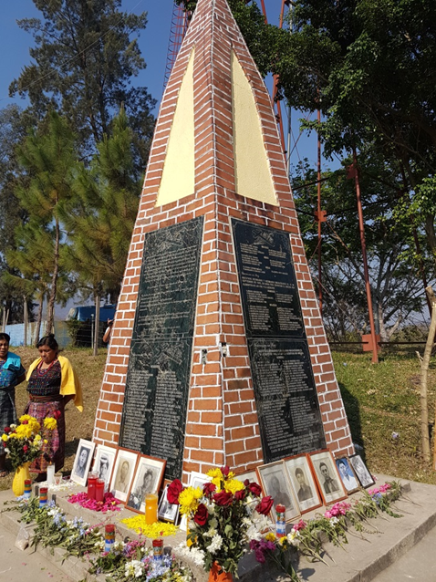
Fotografía 2
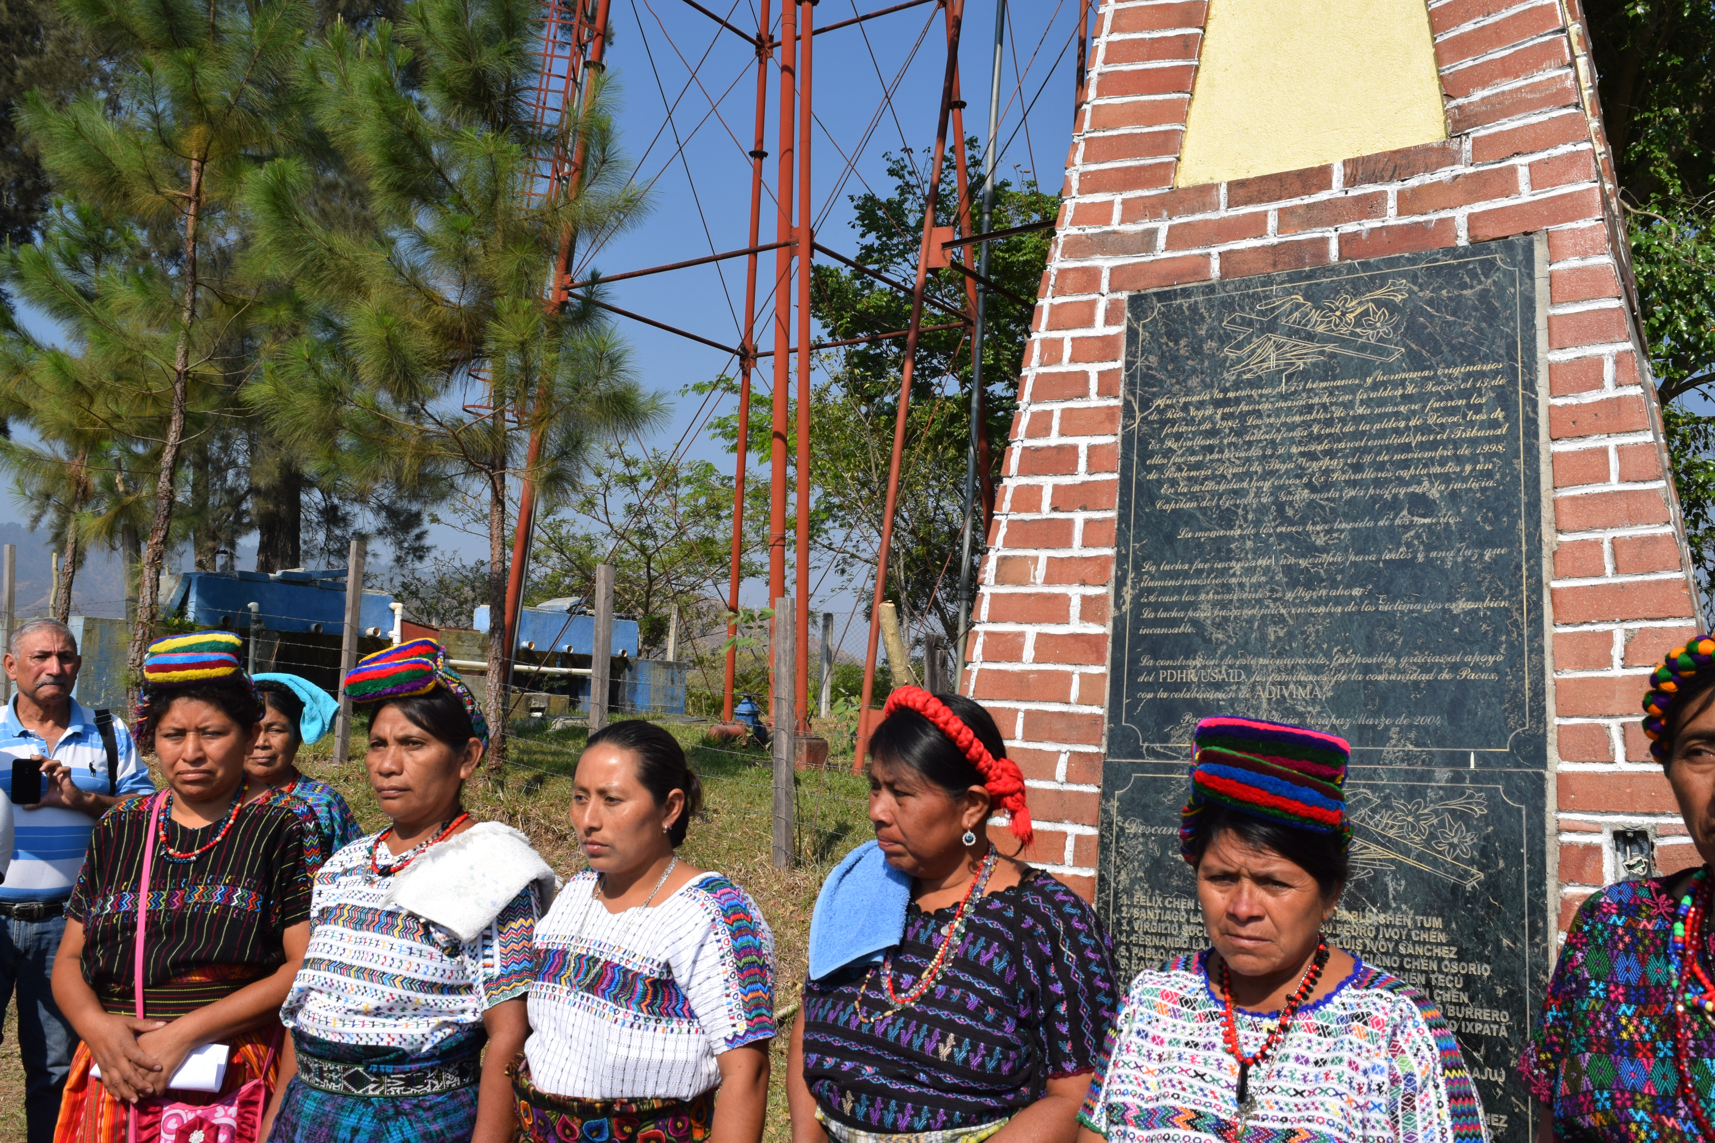

Fotografía 3
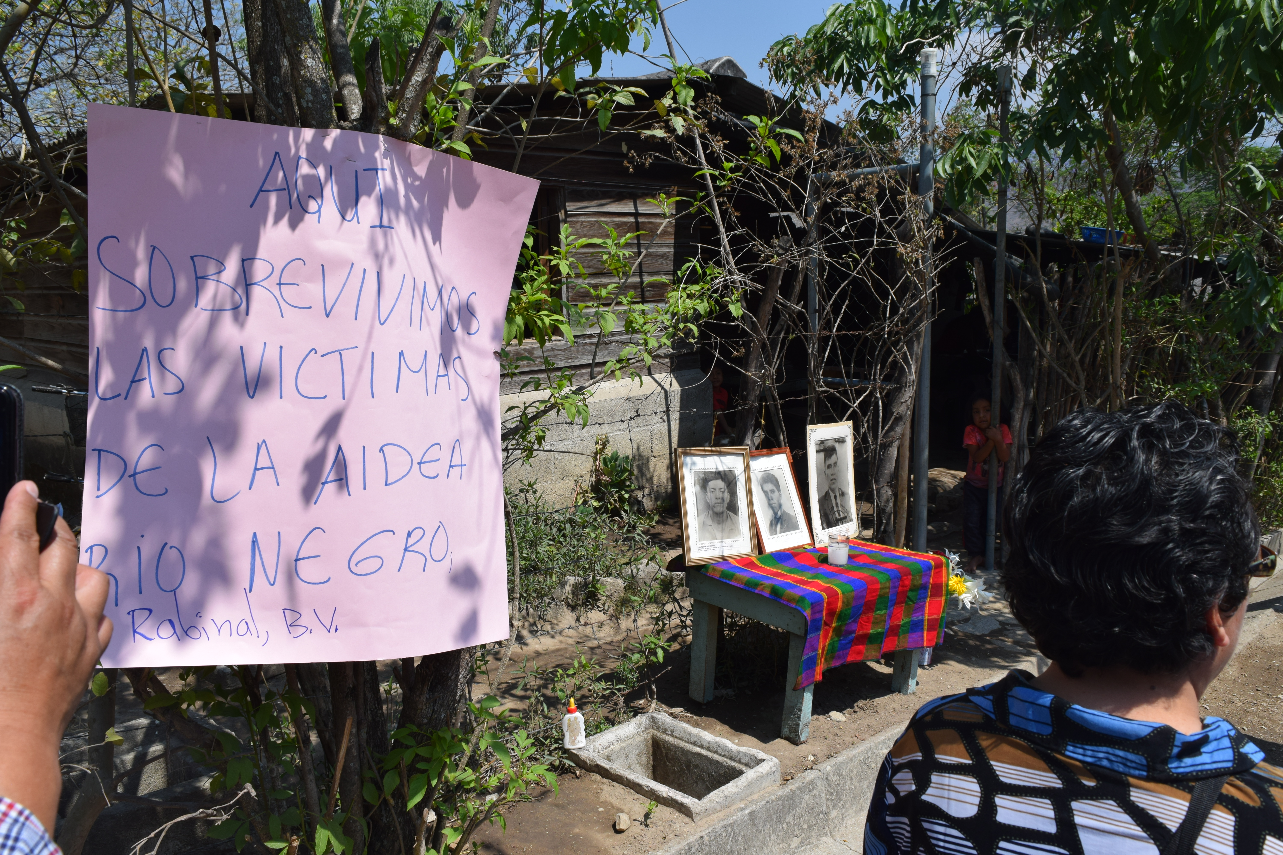
Fotografía 4

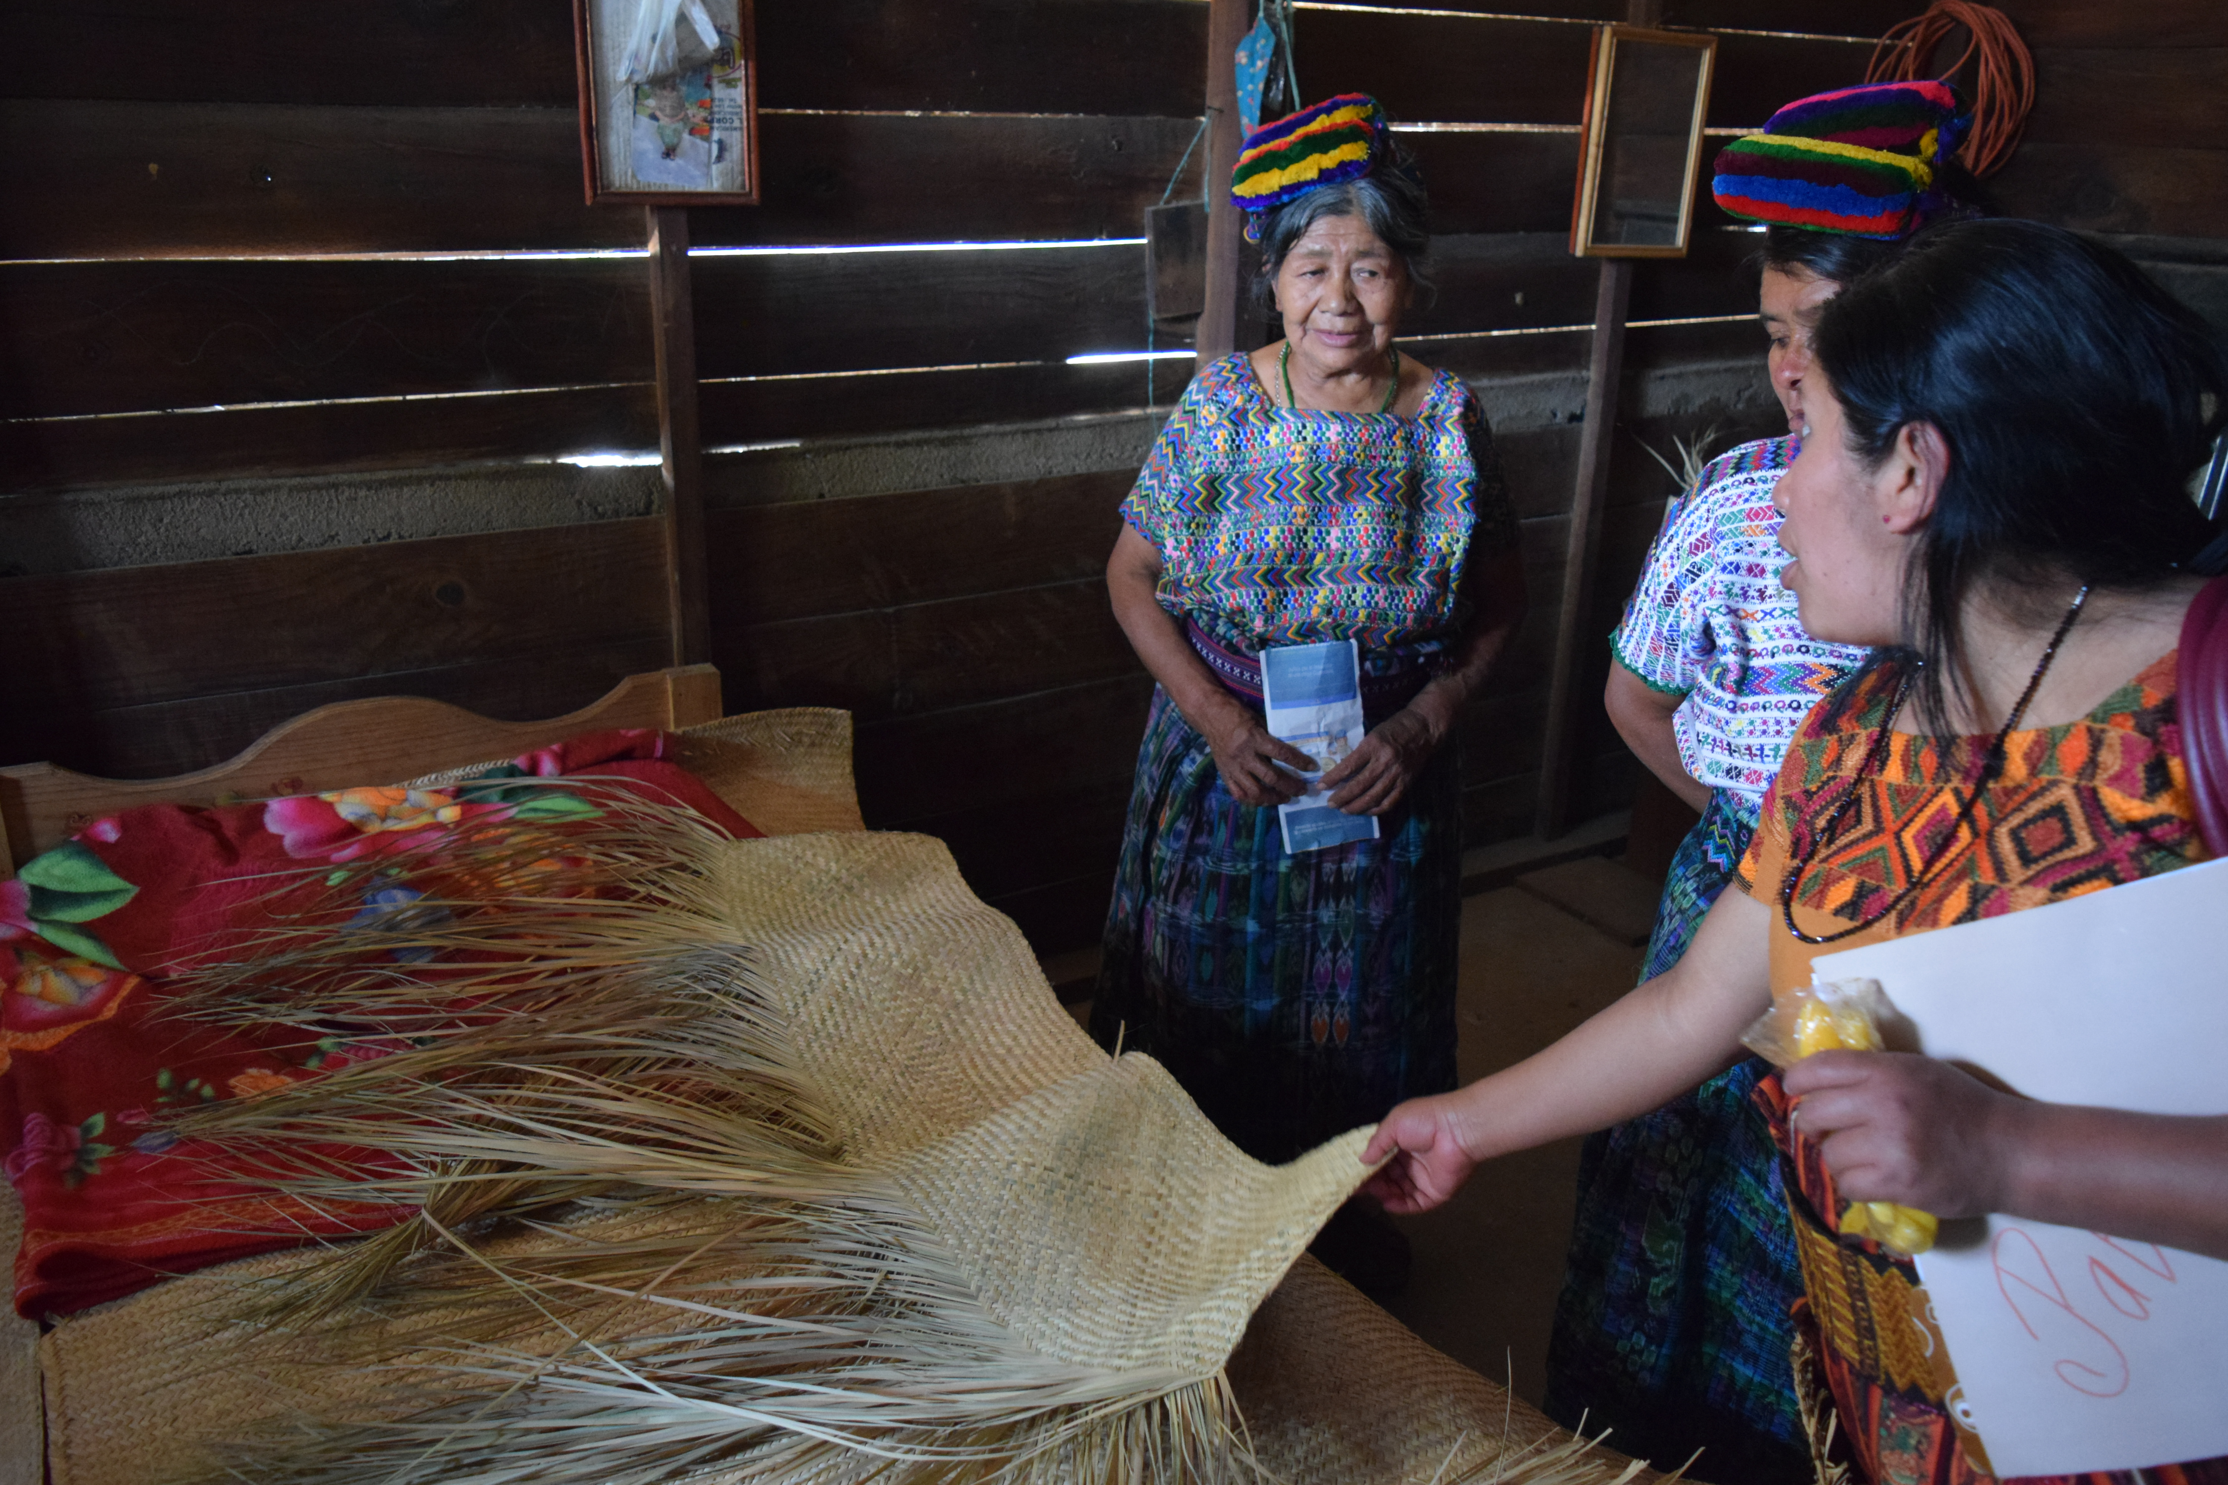

Fotografía 5
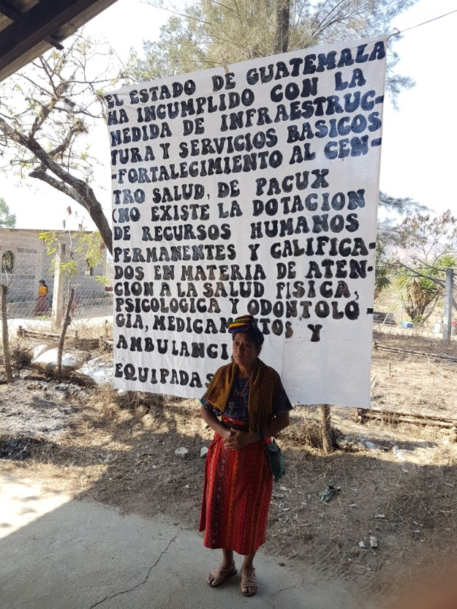

Fotografía 6
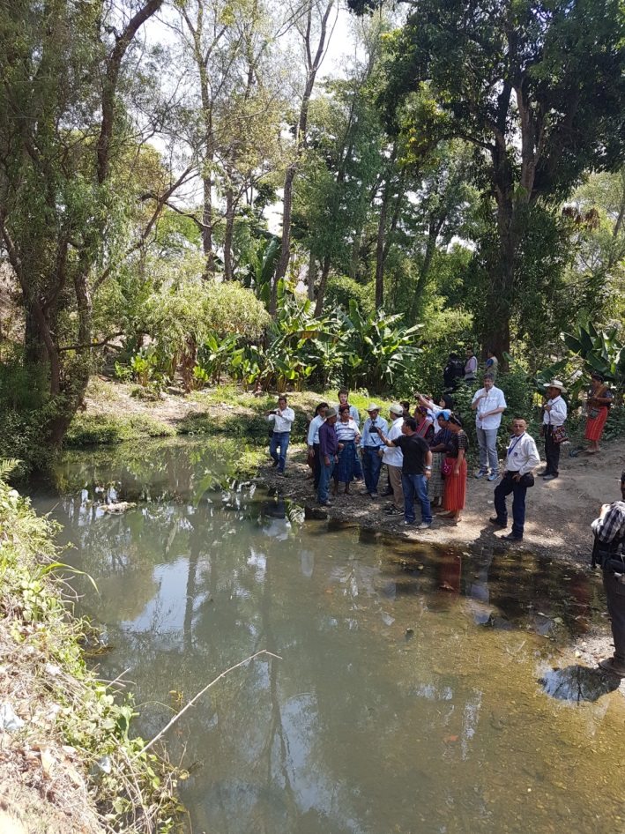
Fotografía 7
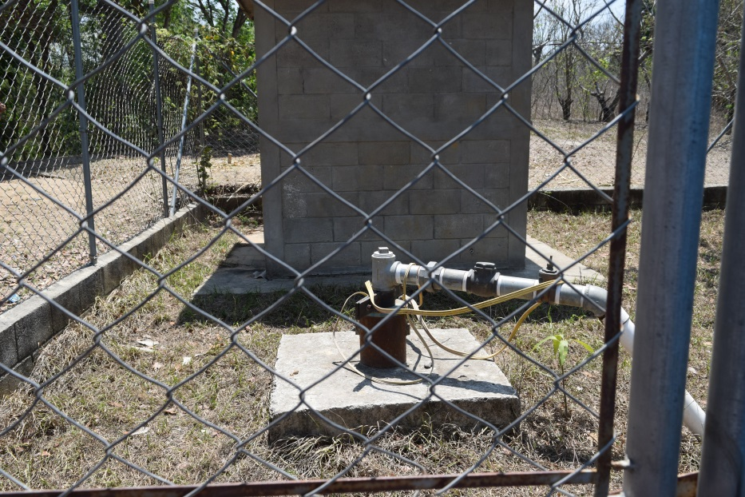

Fotografía 8
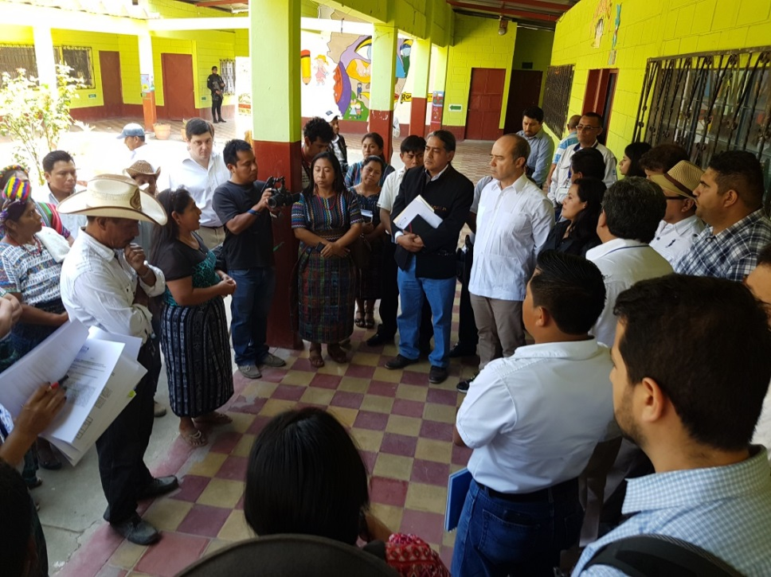
Fotografía 9
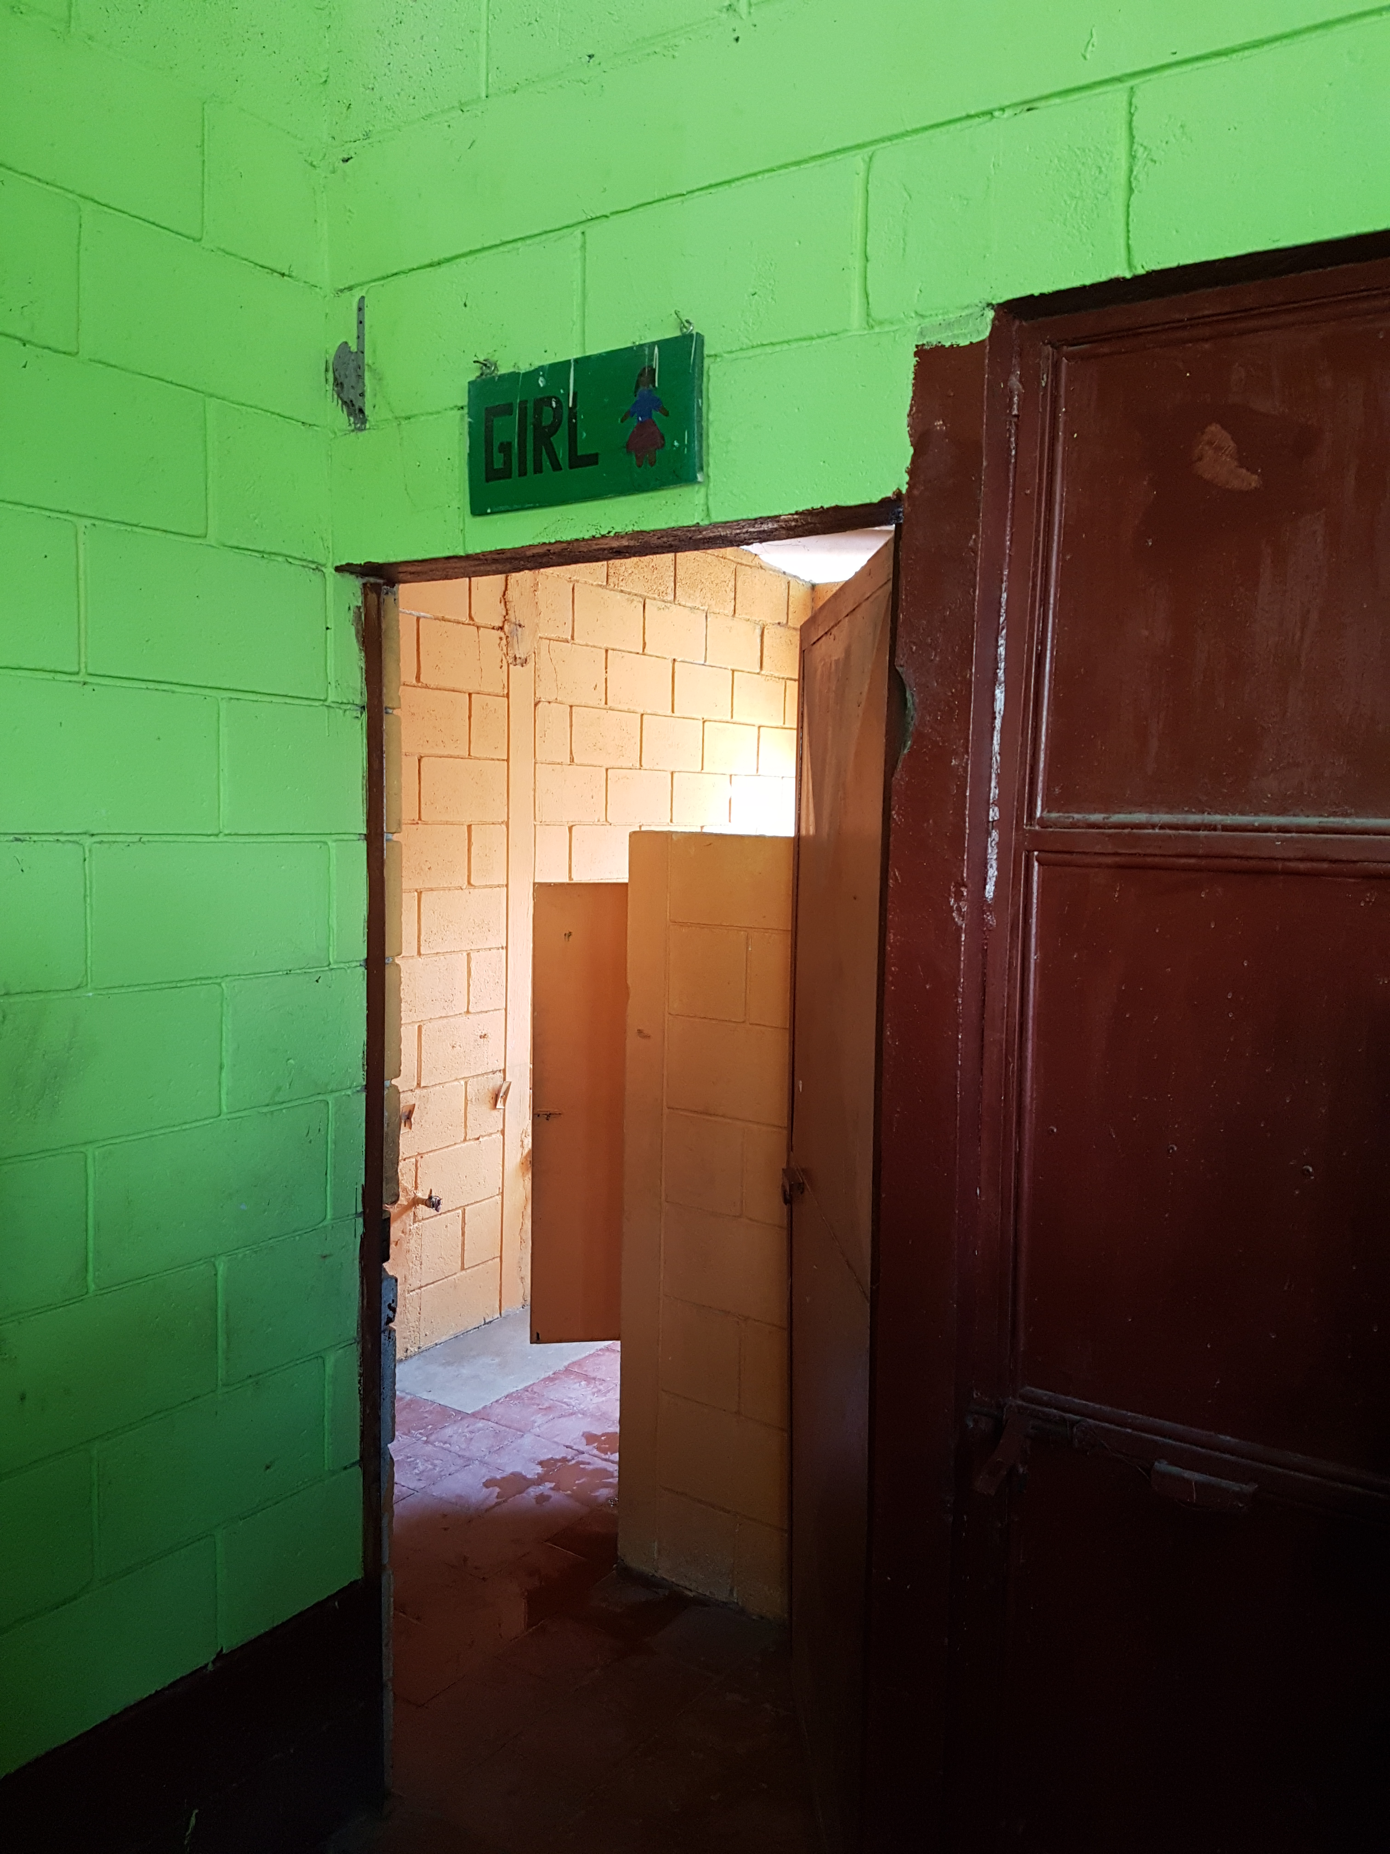

Corte IDH. Caso Masacres de Río Negro Vs. Guatemala. Supervisión de cumplimiento de sentencia. Resolución de la Corte Interamericana de Derechos Humanos de 25 de mayo de 2017.

Roberto F. Caldas
Presidente

Eduardo Ferrer Mac-Gregor Poisot Eduardo Vio Grossi

Humberto Antonio Sierra Porto Elizabeth Odio Benito

Eugenio Raúl Zaffaroni L. Patricio Pazmiño Freire

Pablo Saavedra Alessandri
Secretario

Comuníquese y ejecútese,

Roberto F. Caldas
Presidente

Pablo Saavedra Alessandri
Secretario

Cfr. Caso Masacres de Río Negro Vs. Guatemala. Excepción Preliminar, Fondo, Reparaciones y Costas. Sentencia de la Corte Interamericana de Derechos Humanos de 4 de septiembre de 2012, Serie C No. 250. El texto íntegro de la Sentencia se encuentra disponible en: http://www.corteidh.or.cr/docs/casos/articulos/seriec_250_esp.pdf. La Sentencia fue notificada al Estado el 19 de octubre de 2012.
Las víctimas del presente caso son representadas por la Asociación para el Desarrollo Integral de las Víctimas de la Violencia en las Verapaces, Maya Achí (ADIVIMA).
Facultad que además se desprende de lo dispuesto en los artículos 33, 62.1, 62.3 y 65 de la Convención Americana y 30 de su Estatuto y se encuentra regulada en el artículo 69 de su Reglamento.
Punto resolutivo 2 de la Sentencia.
Punto resolutivo 3 de la Sentencia.
Punto resolutivo 5 de la Sentencia.
Punto resolutivo 7 de la Sentencia.
Punto resolutivo 8 de la Sentencia.
Punto resolutivo 9 de la Sentencia.
Punto resolutivo 10 de la Sentencia.
Cfr. Caso Cinco Pensionistas Vs. Perú. Supervisión de Cumplimiento de Sentencia. Resolución de la Corte Interamericana de Derechos Humanos de 17 de noviembre de 2004, Considerando 5, y Caso Rodríguez Vera y otros (Desaparecidos del Palacio de Justicia) Vs. Colombia. Supervisión de Cumplimiento de Sentencia. Resolución de la Corte Interamericana de Derechos Humanos de 10 de febrero de 2017, Considerando 2.
Cfr. Caso Ivcher Bronstein Vs. Perú. Competencia. Sentencia de la Corte Interamericana de Derechos Humanos de 24 de septiembre de 1999. Serie C No. 54, párr. 37 y Caso Rodríguez Vera y otros (Desaparecidos del Palacio de Justicia) Vs. Colombia, supra nota 11, Considerando 2.
Ese mismo día, por la mañana, la delegación de la Corte Interamericana visitó el Museo Comunitario de la Memoria Histórica de Rabinal. Por la tarde efectuó una visita a la Aldea Plan de Sánchez, como diligencia judicial de supervisión del cumplimiento de la Sentencia del caso Masacres de Plan de Sánchez.
Participaron las víctimas Carlos Chen Osorio, Bruna Pérez Osorio, María Eustaquia Uscap Ivoy, Carmen Sánchez Chen, Antonia Osorio Sánchez, Francisco Chen Osorio, Pablo Sánchez Chen, Martina Osorio Chen, Clara Osorio Chen, Florentina Sánchez Sánchez, Cristobal Osorio Sánchez, Tereza Pérez Sic, Jesusa Osorio Sánchez y María Hortencia Lajuj Sánchez, al igual que sus representantes Josefa Sic Sic, Marwin Geovany Sical Toj, Nancy Roxana Artola Santiago y Oscar Humberto Grave de la Cruz.
Víctor Hugo Godoy Morales.
Wendy Cuellar Arrecis, directora de seguimiento de Casos Internacionales en Materia de Derechos Humanos; Lesbia Contreras, asesora; Nydia Juárez, asesora; Ángel Andrés Urbán, asesor y Herver Rabinal, delegado regional en Rabinal.
Daniel Domingo López.
Adrián Estuardo Chávez García.
Luis Enrique Castellanos López.
Erick Fernando Herrera Escobar.
Elbin Steyman Herrera Álvarez.
Juana Francisca Aj González y Aida Dinora Cortez Corazón.
Rosa María Tacán Vásquez.
Alex Rolando González Figueroa.
Gladys Padilla.
Jorge H. Meza Flores.
Cfr. Naciones Unidas, Consejo Económico y Social, Comité de Derechos Económicos, Sociales y Culturales. Observación General Número 14, E/C.12/2000/4, 11 de agosto de 2000.
Cfr. Naciones Unidas, Organización Mundial para la Salud. “Planificación de la seguridad del saneamiento”, 2016; Cap. 6.2.2.
Así lo establece el Principio 14, al indicar que “[e]l drenaje de las aguas superficiales aminora las enfermedades transmisibles, los riesgos para la seguridad y los daños a viviendas y bienes. El drenaje deficiente de las aguas superficiales -incluidas las aguas residuales domésticas- crea charcas o lodazales y zonas pantanosas que se convierten en criaderos de mosquitos, moscas y otros insectos vectores de enfermedades. En especial, las aguas estancadas próximas a pozos, letrinas y cocinas son importantes focos de contaminación biológica. Cuando los sistemas de avenamiento en mal estado de conservación se atascan y dejan de funcionar pueden convertirse en criadero de vectores y crear situaciones desagradables. La inundación periódica de pozos, caminos, casas, ete. (incluidos los lugares donde se almacenan los alimentos) crea también riesgos para la salud pública y la seguridad”. Cfr. Supra nota 28.
Cfr. Naciones Unidas, Consejo Económico y Social, Comité de Derechos Económicos, Sociales y Culturales. Observación General Número 15, CESCR. 20/01/03, 20 de enero de 2003, párr. 1.
Cfr. Supra nota 30, párr. 2.
Cfr. Supra nota 30, párr. 11.
Cfr. Supra nota 30, párr. 12.
Cfr. Naciones Unidas, Organización Mundial de la Salud. El Derecho al Agua, 2003, pág. 14.
En lo pertinente para el presente caso, dicho artículo señala que: “1. Toda persona tiene derecho a la educación. 2. Los Estados partes en el presente Protocolo convienen en que la educación deberá orientarse hacia el pleno desarrollo de la personalidad humana y del sentido de su dignidad y deberá fortalecer el respeto por los derechos humanos, el pluralismo ideológico, las libertades fundamentales, la justicia y la paz. Convienen, asimismo, en que la educación debe capacitar a todas las personas para participar efectivamente en una sociedad democrática y pluralista, lograr una subsistencia digna, favorecer la comprensión, la tolerancia y la amistad entre todas las naciones y todos los grupos raciales, étnicos o religiosos y promover las actividades en favor del mantenimiento de la paz. 3. Los Estados partes en el presente Protocolo reconocen que, con objeto de lograr el pleno ejercicio del derecho a la educación: a. la enseñanza primaria debe ser obligatoria y asequible a todos gratuitamente; b. la enseñanza secundaria en sus diferentes formas, incluso la enseñanza secundaria técnica y profesional, debe ser generalizada y hacerse accesible a todos, por cuantos medios sean apropiados, y en particular por la implantación progresiva de la enseñanza gratuita; c. la enseñanza superior debe hacerse igualmente accesible a todos, sobre la base de la capacidad de cada uno, por cuantos medios sean apropiados y en particular, por la implantación progresiva de la enseñanza gratuita […]”.
El Pacto Internacional de Derechos Económicos, Sociales y Culturales (artículos 13 y 14), la Carta de la Organización de Estados Americanos (artículo 49), la Declaración Americana de los Derechos y Deberes del Hombre (artículo XII) y la Declaración Universal de los Derechos Humanos (artículo 26) son algunos referentes que estipulan obligaciones o deberes de los Estados relativos al derecho a la educación.
Cfr. Naciones Unidas, Consejo Económico y Social, Comité de Derechos Económicos, Sociales y Culturales. Observación General Número 13, E/C.12/1999/10, 8 de diciembre de 1999, párr. 1.
Cfr. Caso González Lluy y otros Vs. Ecuador. Excepciones Preliminares, Fondo, Reparaciones y Costas. Sentencia de la Corte Interamericana de Derechos Humanos de 1 de septiembre de 2015. Serie C No. 298, párr. 173 y Cfr. Naciones Unidas, Consejo Económico y Social, Comité de Derechos Económicos, Sociales y Culturales. Observación General Número 13, E/C.12/1999/10, 8 de diciembre de 1999, párr. 6.
Cfr. Naciones Unidas, Organización de las Naciones Unidas para la Educación, la Ciencia y la Cultura. “El Reto de la Educación Indígena: Experiencias y Perspectivas” (2004).
Cfr. Naciones Unidas, Comité de Derechos Económicos, Sociales y Culturales. Observación General Número 4, CESCR 13/12/91, 16 de mayo de 1991, párr. 8.b.
Cfr. Naciones Unidas, Comité de Derechos Económicos, Sociales y Culturales. Observación General Número 4, CESCR 13/12/91, 16 de mayo de 1991, párr. 8.c.
Cfr. Diario de Centro América de 19 de octubre de 2016 (Anexo al informe del Estado de 19 de octubre de 2016).
Cfr. Diario de Centro América, de 7 de diciembre de 2016 (Anexo al informe del Estado de 8 de diciembre de 2016).
El Estado, mediante escrito de 27 de junio de 2016, señaló que “la misma está disponible en la página web de esta Comisión Presidencial desde mediado de marzo de 2016 en el siguiente link: http://copredeh.gob.gt/wp-content/uploads/Masacre-de-Rio-Negro-Fondo-Costas-y-Reparaciones.pdf”.

